 |  | 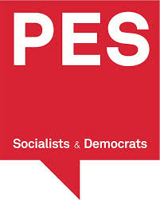

Il P.S.I. è solidale al Sindaca di Cascina Susanna Ceccardi

La violenza non è soltanto quella fisica, perché si vede.
Ci sono tante forme di violenza.
Sottili, invisibili, fatte di provocazioni, di linguaggi, di atteggiamenti di arroganze e di intolleranze verso i diversi gli stranieri i più “deboli”, violenze rafforzate dall’ignoranza dalla superficialità e dagli interessi.
Tra pochi giorni, il 25 novembre, si celebra la Giornata contro la violenza di genere.
Quel giorno tutti sono per la "pace nel mondo", per la disponibilità verso l'altra metà del cielo.
La mentalità non la cambi schioccando le dita.
Chi è abituato a giocare con la violenza psicologica continuerà chiuso nel suo piccolo cortile, ma i socialisti non sono mai stati a guardare, sono sempre stati e sempre saranno dalla parte della pace, della tolleranza della pluralità delle idee delle culture e delle religioni.

Carlo Sorrente (segretario P.S.I. provinciale)
Stefano Cateni (segretario P.S.I. Cascina)

